Начальная страница <- Отчеты/Склад

Списания по виновным лицам
Отчет позволяет увидеть суммы и объемы списаний товаров в разрезе физических лиц, виновных в списании товаров за заданный период времени.
Отчет вызывается из группы «Отчеты» подсистемы «Склад».
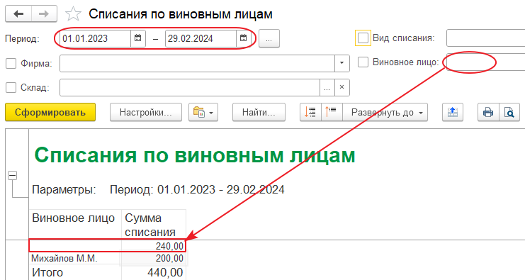Форма отчета «Списание по виновным лицам»
В шапке отчета следует задать «Период» — период за который в отчете будут выводиться данные. Можно указать произвольный интервал дат, либо выбрать стандартный период.
Допустимы следующие отборы:
- «Фирма» — из справочника «Фирмы» выбирается фирма, по складам которой формируется отчет. Если реквизит не задан, отчет формируется по всем фирмам информационной базы;
- «Склады» — из справочника «Склады» выбирается склад, по которому формируется отчет. Если реквизит не задан, отчет формируется по всем складам указанной фирмы по которым было выполнено списание;
- «Вид списания» – в реквизите указывается элемент справочника «Виды списаний». Если реквизит не пустой, то в отчет попадут только суммы списаний с указанным видом списания в документе списания;
- «Виновное лицо» – в реквизите указывается элемент справочника «Физические лица». Если реквизит не заполнен, в отчете выводятся все суммы списаний, даже если у документа списания реквизит «Виновное лицо» НЕ заполнен. Если реквизит заполнен, то в отчет попадут только суммы списаний по документам, у которых в реквизите «Виновное лицо» указанно это же физическое лицо.
Примечание. Если реквизиты «Вид списания » и «Виновное лицо» не заданы, то выводятся суммы списаний за выбранный период записанные в регистре «Суммы по видам списаний».
Поле «Виновное лицо» заполняется физическим лицом, по которому есть сумма списания по регистру «Суммы по видам списания» за выбранный период. Если у документа списания реквизит «Виновное лицо» не заполнен, у суммы списания выводится пустое поле.
Поле «Сумма списания» заполняется суммой из регистра «Суммы по видам списания» за выбранный в отчете период.

